4.3. Метод экспериментального определения группы трудногорючих и горючих твердых веществ и материалов
Метод применяют для оценки горючести неметаллических материалов, содержащих в своем составе более 3 % масс. органических веществ. Метод не применим для испытания материалов, имеющих одностороннее огнезащитное или негорючее покрытие. Для строительных материалов заключение о группе горючести делают по результатам испытаний по СТ СЭВ 2437.
4.3.1. Аппаратура
4.3.1.1. Прибор ОТМ (чертеж 4) состоит из керамической реакционной камеры прямоугольной формы высотой (295±2) мм и имеющей в сечении квадрат со стороной (88±2) мм, установленной на металлическую подставку; газовой горелки внутренним диаметром (7,0±0,1) мм; механизма ввода образца с держателем, фиксирующим положение образца в центре реакционной камеры; зонта с рукояткой, установленного соосно на верхнюю кромку реакционной камеры, и смотрового зеркала для наблюдения за образцом в реакционной камере.
Чертеж 4. Прибор ОТМ
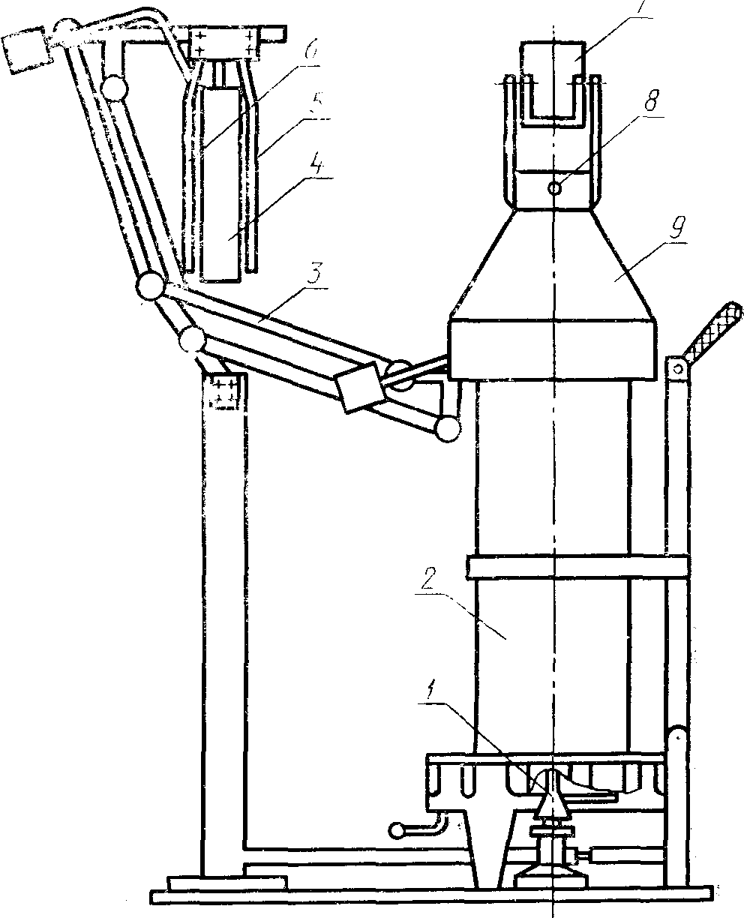
1 — горелка; 2 — реакционная камера; 3 — механизм ввода образца; 4 — образец; 5, б — держатели образца; 7 — зеркало; 8 — термоэлектрический преобразователь; 9 — зонт.

4.3.1.2. Для измерения температуры газообразных продуктов горении используют термоэлектрический преобразователь диаметром электродов 0,5 мм, рабочий спай которого располагают в центре зонта на расстоянии 15 мм от его верхней кромки.
4.3.1.3. Регистрирующий температуру прибор с диапазоном измерения от 0 до 800 °С, класс точности не ниже 0,5.
4.3.1.4. Секундомер с погрешностью измерения не более 1 с.
4.3.1.5. Весы лабораторные с наибольшим пределом взвешивания 500 г, погрешностью измерения не более 0,1 г.
4.3.2. Подготовка к испытаниям
4.3.2.1. Для испытания готовят 3 образца материала длиной (60±1) мм, высотой (150±3) мм и фактической толщиной, но не более 30 мм. Для сыпучих веществ готовят 3 корзиночки прямоугольной формы длиной (60±1) мм, шириной (10±1) мм, высотой (150±3) мм, в которые помещают (90±1) см³ вещества. Корзиночки должны быть выполнены из сетки с размерами ячеек не более 1,0 мм; материал сетки—проволока из жаростойкой стали диаметром 0,55 мм. Материалы, способные при нагревании плавиться, помещают в мешочки прямоугольной формы длиной (65±1) мм, шириной (10±1) мм, высотой (160±1) мм. Мешочки делают из стеклоткани толщиной 0,10—0,15 мм, швы сшивают негорючими нитками или металлическими скрепками.
4.3.2.2. Подготовленные образцы выдерживают в вентилируемом сушильном шкафу при температуре (60 ±5) °С не менее 20 ч. затем охлаждают до температуры окружающей среды, не вынимая их из шкафа. Допускается кондиционирование образцов в соответствии с требованиями технических условий на материал.
4.3.2.3. После кондиционирования образцы взвешивают с погрешностью не более ±0,1 г. Сыпучие вещества взвешивают вместе с корзиночками, а плавящиеся—с мешочками. Образцы одного материала (вещества) не должны отличаться по массе более чем на 2 %.
4.3.2.4. Внутреннюю поверхность реакционной камеры перед испытанием покрывают двумя слоями алюминиевой фольги толщиной не более 0,2 мм, которую по мере прогорания или загрязнения продуктами горения заменяют на новую.
4.3.2.5. Пригодность установки к работе проверяют по стандартному образцу — древесине глубокой пропитки, потеря массы которого после испытания должна составлять (20,6±1,4) %. Стандартные образцы изготавливают согласно ГОСТ 16363 (п. 2).
4.3.3. Проведение испытаний
4.3.3.1. Образец исследуемого материала закрепляют в держателе и при помощи шаблона проверяют положение образца относительно его вертикальной оси.
4.3.3.2. Включают прибор для регистрации температуры, зажигают газовую горелку и регулируют расход газа так, чтобы контролируемая в течение 3 мин температура газообразных продуктов горения составляла (200±5) °С.
4.3.3.3. Держатель с образцом вводят в камеру за время не более 5 с и испытывают в течение (300±2) с или до достижения максимальной температуры отходящих газообразных продуктов горения материала, при этом регистрируют время ее достижения.
Если при испытании максимальная температура не превышает 260 °С, то продолжительность испытания составляет (300±2) с.
После чего горелку выключают. Образец выдерживают в камере до полного остывания (комнатной температуры). Остывший образец извлекают из камеры и взвешивают.
Если при испытании максимальная температура превысила 260 °С, то продолжительность испытания определяется временем .достижения максимальной температуры. Горелку выключают, образец извлекают из камеры и после остывания взвешивают.
4.3.3.4. После получения данных по п. 4.3.3.3 проводят два аналогичных испытания с новыми образцами.
4.3.3.5. После каждого испытания необходимо очистить от сажи рабочий спай термоэлектрического преобразователя.
4.3.4. Оценка результатов
4.3.4.1. Максимальное приращение температуры (D t_{max}) вычисляют по формуле
D t_{max} = t_{max} — t₀, (1)
где t_{max} — максимальная температура газообразных продуктов горения исследуемого материала, °С;
t₀ — начальная температура испытания, равная 200°С.
4.3.4.2. Потерю массы образца (D m) в процентах вычисляют по формуле
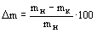, (2)
где m_{н} — масса образца до испытания, г;
m_{к} — масса образца после испытания, г.
4.3.4.3. По значению максимального приращения температуры D t_{max} и потере массы D m материалы классифицируют:
трудногорючие — D t_{max} < 60°C и D m <60%;
горючие — D t_{max} і 60°С или D m і 60 %.
Горючие материалы подразделяют в зависимости от времени (t ) достижения t_{max} на:
трудновоспламеняемые t > 4 мин;
средней воспламеняемости — 0,5 Ј t Ј 4 мин;
легковоспламеняемые — t < 0,5 мин.
При классификации материалов, пропитанных негорючими составами или с нанесенными на них огнезащитными покрытиями, используют только показатель D t_{max}.
4.3.4.4. Если по результатам испытаний трех образцов в одном из них будет превышено любое из классификационных значений в устанавливаемой группе горючести, то проводят дополнительные испытания на трех образцах. Если в дополнительных испытаниях будет превышено одно из классификационных значений, то материал относят к ближайшей (более опасной) по горючести группе.
4.3.4.5. Условия и результаты испытаний регистрируют в протоколе, форма которого приведена в приложении 1.
4.3.5. Требования безопасности
Прибор ОТМ устанавливают в вытяжном шкафу, в свободном проеме которого скорость движения воздуха не более 1,5 м· с⁻¹. Рабочее место оператора должно удовлетворять санитарно-гигиеническим требованиям по ГОСТ 12.1.005.

Приложение 1

ПРОТОКОЛ
экспериментального определения группы трудногорючих и горючих твердых веществ и материалов
Дата ___________________________  Условия в помещении:  температура, ° С __________________  атмосферное давление, кПа ________  относительная влажность, %________ | Наименование, состав и физико-химические свойства вещества или указание НТД на материал ________________  ___________________________
Характеристика измерительных приборов_______________________
___________________________________________________________
Номер образца для испытания | Температура реакционной камеры до введения образца, ° С | Максимальная температура газообразных продуктов горения, ° С | Время достижения максимальной температуры, с | Масса образца, г |  | Потеря массы образца, %
 |  |  |  | до испытания | после испытания | Потеря массы образца, %
Примечание ______________________________
Вывод ___________________________________
Фамилия оператора ________________________
Наименование лаборатории _________________

